实验9：PL/SQL编程基础实验

【实验目的】
掌握触发器的定义与触发过程

【实验条件】
1. SC数据库，Student和Course均有基础数据，SC.SC没有数据。
2.Course数据表，增加两个列，一个为标准人数num1（int），一个为已选人数num2（int）。
3.每个课程num1均为30，num2初始为0。

【实验过程】
思考：当SC表中添加学生选修课（200215126,4，null），需要更新那些表？
两个过程用SQL语言怎么写？
1>>基础知识>>
Delimiter$$
CREATE TRIGGER <trigger_name> <after | Before> <insert | delete | update>
ON <table_name> for each <row | statement>
BEGIN
< trigger_stmt触发器程序体;>
END$$
Delimiter;

- 说明
trigger_name：标识触发器名称，用户自行指定；
trigger_time：标识触发时机，取值为 BEFORE 或 AFTER；
trigger_event：标识触发事件，取值为 INSERT、UPDATE 或 DELETE；
tbl_name：标识建立触发器的表名，即在哪张表上建立触发器；
For each row 如果事件引起n行，则会有n次的执行本触发器主程序。
trigger_stmt：触发器程序体，可以是一句SQL语句，或者用 BEGIN 和 END 包含的多条语句。

- 变量详解
MySQL 中使用 DECLARE 来定义一局部变量，该变量只能在 BEGIN … END 复合语句中使用，并且应该定义在复合语句的开头，即其它语句之前，语法如下：
DECLARE var_name[,...] type [DEFAULT value]
其中：
var_name 为变量名称，同 SQL 语句一样，变量名不区分大小写；
type 为 MySQL 支持的任何数据类型；
可以同时定义多个同类型的变量，用逗号隔开；
变量初始值为 NULL，如果需要，可以使用 DEFAULT 子句提供默认值，值可以被指定为一个表达式。
对变量赋值采用 SET 语句，语法为：SET var_name = expr [,var_name = expr] ...

- NEW 与 OLD 详解
MySQL 中定义了 NEW 和 OLD，用来表示触发器的所在表中，触发了触发器的那一行数据。
具体地：
在 INSERT 型触发器中，NEW 用来表示将要（BEFORE）或已经（AFTER）插入的新数据；
在 UPDATE 型触发器中，OLD 用来表示将要或已经被修改的原数据，NEW 用来表示将要或已经修改为的新数据；
在 DELETE 型触发器中，OLD 用来表示将要或已经被删除的原数据；
使用方法： NEW.columnName （columnName 为相应数据表某一列名）
另外，OLD 是只读的，而 NEW 则可以在触发器中使用 SET 赋值，这样不会再次触发触发器，造成循环调用（如每插入一个学生前，都在其学号前加“2013”）。

2>>预备实验>>
修改course表，增加限选人数num1和已选人数num2
ALTER TABLE course
ADD COLUMN num1 INT NULL DEFAULT 30 AFTER Ccredit,
ADD COLUMN num2 INT NULL DEFAULT 0 AFTER num1;

实例1. 设计一个触发器，当学生选课后（添加一个选课），课程已选人数num2+1；
3>>命令如下>>

Delimiter$$
CREATE TRIGGER sc_after_insert AFTER INSERT
ON SC for each row
Begin
Update course
Set num2 = num2 + 1
Where cno = new.cno;
End$$
Delimiter;

4>>触发器的测试>>：
创建成功过后，进行测试，先查看下当前的课程course表的数据，添加一个选课记录后，再查看course表，并注意前后的差别。

测试前
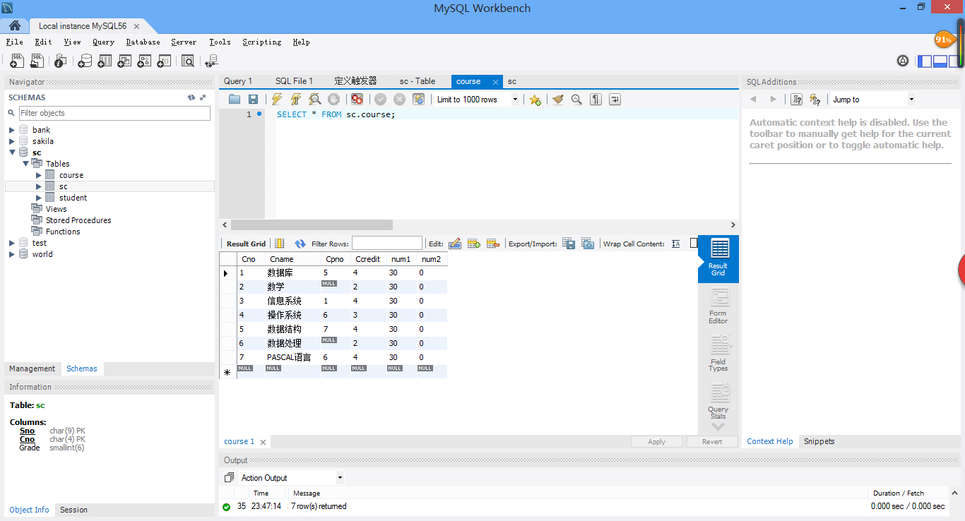

插入选课记录
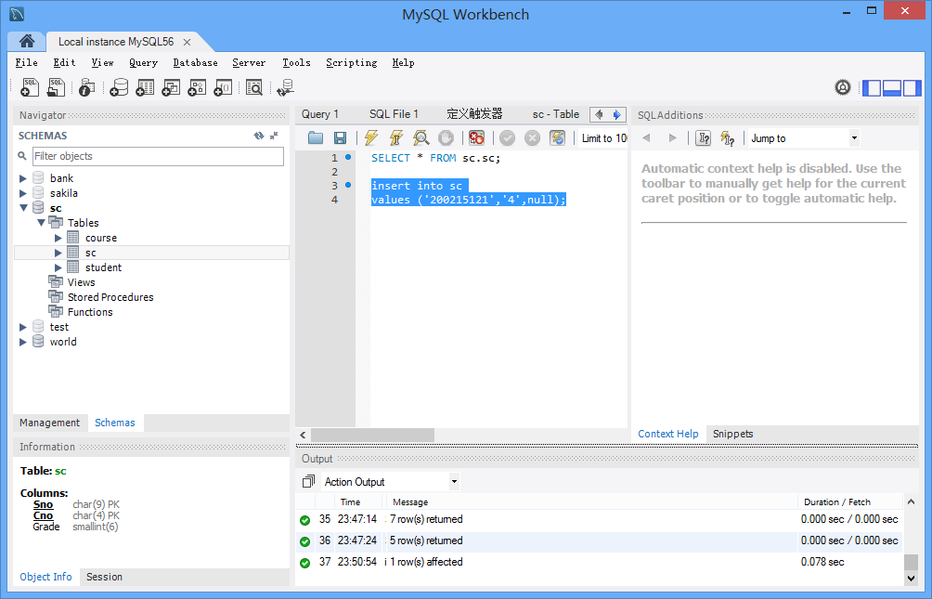

课程表内数据
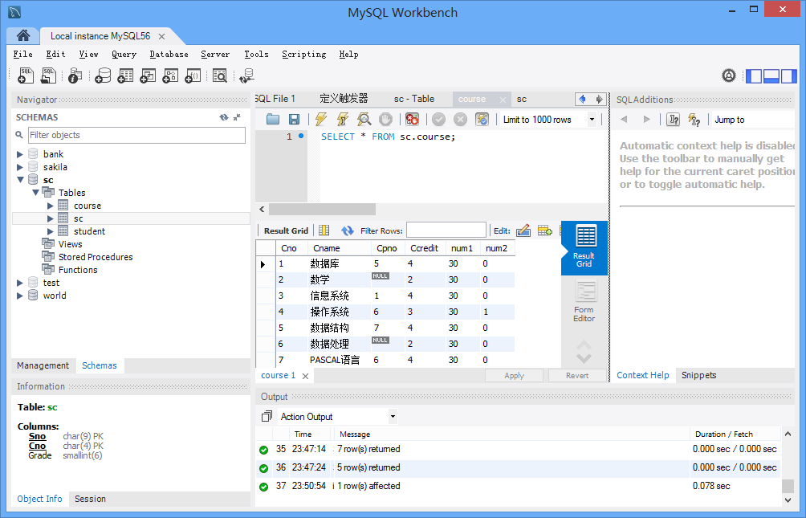

5>>思考>>
如果4号课程当前已选人数num2为29，进行两次插入选课4号课程后，已选人数num2就会变成31。这种情况不合理，应该当num2<num1，可以选本课程，否则不可选。所以要修改原来的触发器，使原来的触发器更健全。

改进的触发器
drop trigger if exists sc_after_insert;
delimiter $$
create trigger sc_after_insert
after insert
on sc for each row
begin
declare a,b int;
set a = (select num1 from course where cno = new.cno);
set b = (select num2 from course where cno = new.cno);
if (b<a) then
update course
set num2 = num2 + 1
where cno = new.cno;
else
delete
from sc
where cno = new.cno and sno = new.sno;
end if;
end$$
测试之前，4号课程已选人数已经为30。
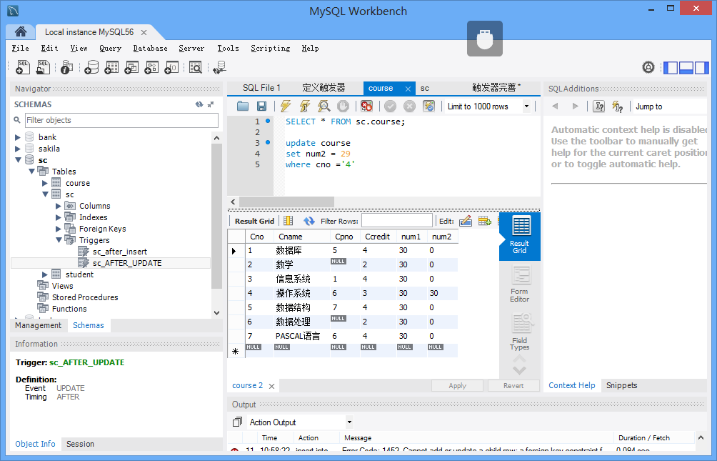

然后进行选课，选择4号课程
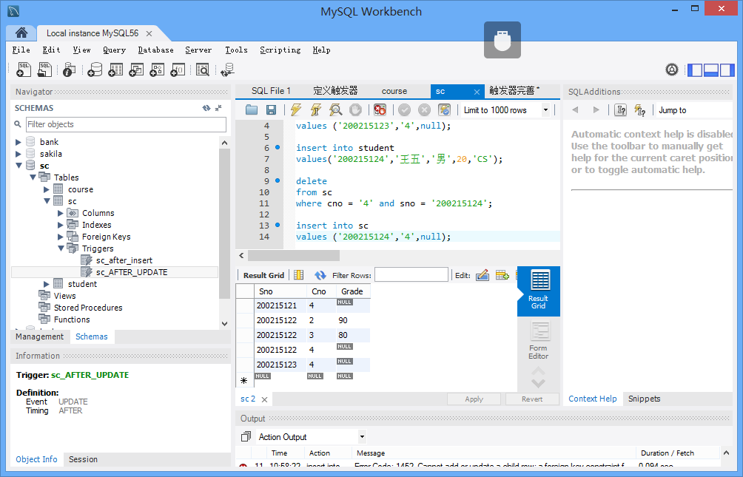

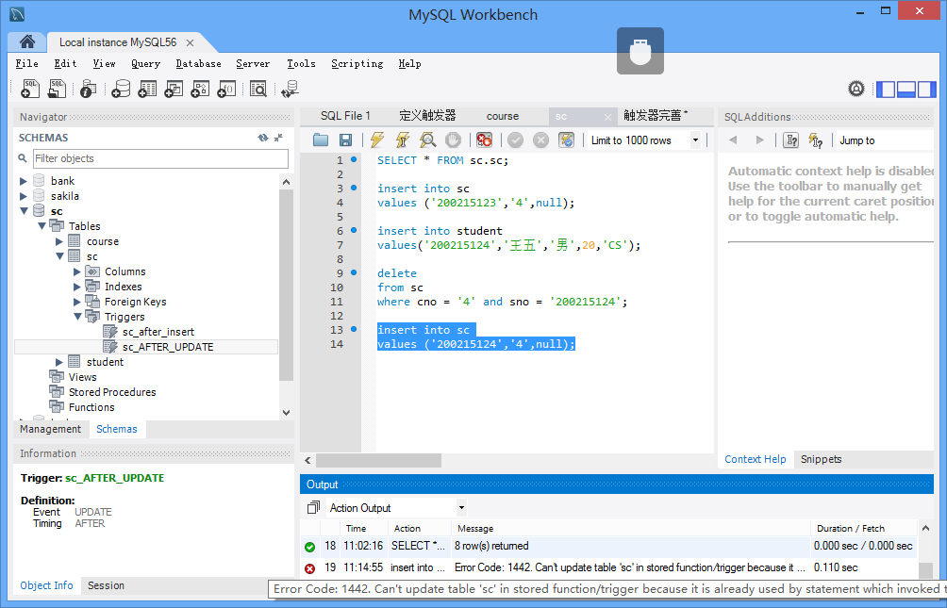

【实验总结】
触发器是当对一个表进行insert、update或delete操作时（即满足触发条件），自动执行的一段程序。
需要掌握触发器的原理，定义方法，以及触发过程。

【拓展课外练习】
1.添加一个触发器，当删除一个选课记录（退选），课程表的num2进行减一；
2.当修改选课记录的cno时（修改选课课程），原课程的num2-1，新课程的num2+1。

CREATE DEFINER = CURRENT_USER TRIGGER `sc`.`sc_AFTER_UPDATE` AFTER UPDATE ON `sc` FOR EACH ROW
begin
update course
set num2 = num2 + 1
where cno = new.cno;

update course
set num2 = num2 - 1
where cno = old.cno;
end

USE `sc`;

DELIMITER $$
DROP TRIGGER IF EXISTS sc.sc_AFTER_UPDATE$$
USE `sc`$$
CREATE DEFINER = CURRENT_USER TRIGGER `sc`.`sc_AFTER_UPDATE` AFTER UPDATE ON `sc` FOR EACH ROW
begin
update course
set num2 = num2 + 1
where cno = new.cno;

update course
set num2 = num2 - 1
where cno = old.cno;
end
$$
DELIMITER ;

USE `sc`;

DELIMITER $$
DROP TRIGGER IF EXISTS sc.sc_AFTER_DELETE$$
USE `sc`$$
$$
DELIMITER ;

